**Hướng dẫn cài đặt Oracle Dataguard**

KHUYẾN CÁO TRƯỚC KHI CÀI ORACLE CẦN BIẾT Ý NGHĨA CỦA :

- Instance, pfile, spfile, datafile, redo log, archive log, redo apply, primary & standby database

1. **Các bước cài đặt**

* Check gói cài đặt
* Cấu hình Kernel, Shell Limit Open File
* Tắt Selinux
* Tạo USER, cấu hình . bash_profile
* Tạo file hosts
* Cài đặt VNC-Server
* Giải nén và cài đặt Phần mềm ORACLE DB
* Tạo DB trên DB chính
* Tạo Redo Log Standby
* Chỉnh sửa file SPFILE, PFILE trên DB chính
* Chỉnh sửa file spfile cho DB phụ
* Tạo và copy controlfile tới DB phụ
* Copy file orapwd tới DB phụ
* Start nomount trên DB phụ để test file parameter
* Duplicate Database to Standby
* Bật chế độ DG
* Cấu hình backup trên DB chính
* Cấu hình xóa Archive log trên DB phụ
* Cấu hình không giới hạn ngày sử dụng cho các user: chage -I -1 -m 0 -M 99999 -E -1 monitor

1. **Cài đặt Oracle Software**
2. **Cài đặt các packge yêu cầu.**

* Packages required:

*binutils-2.15.92.0.2*

*compat-libstdc++-33-3.2.3*

*compat-libstdc++-33-3.2.3 (32 bit)*

*elfutils-libelf-0.97*

*elfutils-libelf-devel-0.97*

*expat-1.95.7*

*gcc-3.4.6*

*gcc-c++-3.4.6*

*glibc-2.3.4-2.41*

*glibc-2.3.4-2.41 (32 bit)*

*glibc-common-2.3.4*

*glibc-devel-2.3.4*

*glibc-headers-2.3.4*

*libaio-0.3.105*

*libaio-0.3.105 (32 bit)*

*libaio-devel-0.3.105*

*libaio-devel-0.3.105 (32 bit)*

*libgcc-3.4.6*

*libgcc-3.4.6 (32-bit)*

*libstdc++-3.4.6*

*libstdc++-3.4.6 (32 bit)*

*libstdc++-devel 3.4.6*

*make-3.80*

*pdksh-5.2.14*

*sysstat-5.0.5*

*unixODBC-2.2.11*

*unixODBC-2.2.11 (32 bit)*

*unixODBC-devel-2.2.11*

*unixODBC-devel-2.2.11 (32 bit*

* Dùng lệnh sau để kiểm tra các gói hiện tại đã được install trên hệ thống:

rpm -q --qf '%{NAME}-%{VERSION}-%{RELEASE} (%{ARCH})\n' binutils \

compat-libstdc++-33 \

elfutils-libelf \

elfutils-libelf-devel \

gcc \

gcc-c++ \

glibc \

glibc-common \

glibc-devel \

glibc-headers \

ksh \

libaio \

libaio-devel \

libgcc \

libstdc++ \

libstdc++-devel \

make \

sysstat \

unixODBC \

unixODBC-devel

|  |
| --- |
| *# From OEL 6 DVD*  *yum install gcc-c++ -y*  *yum install glibc-devel.i686 -y*  *yum install libstdc++.i686 -y*  *yum install libstdc++-devel.i686 -y*  *yum install libaio.i686 -y*  *yum install libaio-devel -y*  *yum install libaio-devel.i686 -y*  *yum install libXext.i686 -y*  *yum install libXtst.i686 -y*  *yum install unixODBC -y*  *yum install unixODBC-devel -y*  *yum install compat-libstdc++-33 -y*  *yum install elfutils-libelf-devel -y*  *yum install ksh -y*  *yum install kernel-debug.x86_64 -y* |

1. **Cấu hình Kernel:**

vi /etc/sysctl.conf

# Disable netfilter on bridges.

#net.bridge.bridge-nf-call-ip6tables = 0

#net.bridge.bridge-nf-call-iptables = 0

#net.bridge.bridge-nf-call-arptables = 0

#thêm các dòng sau:

fs.aio-max-nr = 1048576

fs.file-max = 6815744

kernel.shmall = 5898240

kernel.shmmax = 19327352832

kernel.shmmni = 4096

kernel.sem = 250 32000 100 128

net.ipv4.ip_local_port_range = 9000 65500

net.core.rmem_default=262144

net.core.rmem_max=4194304

net.core.wmem_default=262144

net.core.wmem_max=1048586

***Chú ý: Đặt giá trị tham số kernel.shmmax tương đương 80% RAM của server.***

Thực hiện lệnh sau để các thay đổi có hiệu quả:

/sbin/sysctl -p

1. **Tạo Shell limit cho user Oracle:**

vi /etc/security/limits.conf

#thêm vào các dòng sau:

oracle soft nofile 131072

oracle hard nofile 131072

oracle soft nproc 131072

oracle hard nproc 131072

oracle soft core unlimited

oracle hard core unlimited

oracle soft memlock 50000000

oracle hard memlock 5000000

vi /etc/pam.d/login

# thêm vào dòng sau:

session required pam_limits.so

1. **Tạo user và group cài đặt, và các thu mục**

* Tạo user và group:

groupadd oinstall

groupadd dba

useradd -g oinstall -G dba oracle

passwd oracle

chown -R oracle:oinstall /u01

chown -R oracle:oinstall /datafile

chown -R oracle:oinstall /redo01

chown -R oracle:oinstall /redo02

chown -R oracle:oinstall /archive

chown -R oracle:oinstall /backup

1. **Tắt Selinux và iptable**

Vi /etc/selinux/config

Selinux=disabled

Service iptables stop

Chkconfig iptables off

1. **Đặt tên trong hosts**

Vi /etc/hosts

10.0.0.1 db1.com db1

1. **Tạo biến môi trường cho user Oracle:**

su – oracle

vi .bash_profile

# thêm vào các dòng sau:

# Oracle Settings

TMP=/tmp; export TMP

TMPDIR=$TMP; export TMPDIR

ORACLE_BASE=/u01/app/oracle; export ORACLE_BASE

ORACLE_HOME=$ORACLE_BASE/product/11.2.0/db_1; export ORACLE_HOME

ORACLE_SID=**ipcc**; export ORACLE_SID

ORACLE_TERM=xterm; export ORACLE_TERM

PATH=/usr/sbin:$PATH; export PATH

PATH=$ORACLE_HOME/bin:$ORACLE_GRID/bin:$PATH; export PATH

LD_LIBRARY_PATH=$ORACLE_HOME/lib:/lib:/usr/lib; export LD_LIBRARY_PATH

CLASSPATH=$ORACLE_HOME/JRE:$ORACLE_HOME/jlib:$ORACLE_HOME/rdbms/jlib; export CLASSPATH

if [ $USER = "oracle" ]; then

if [ $SHELL = "/bin/ksh" ]; then

ulimit -p 16384

ulimit -n 65536

else

ulimit -u 16384 -n 65536

fi

fi

1. **Cài đặt database:**

+ Giải nén bộ cài (đăng nhập = user oracle)

cd /home/oracle

unzip linux.x64_11gR2_database_1of2.zip

unzip linux.x64_11gR2_database_2of2.zip

1. **./runInstaller**

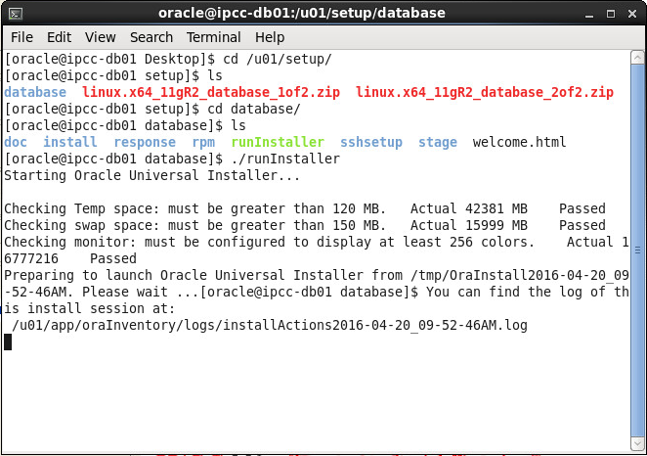

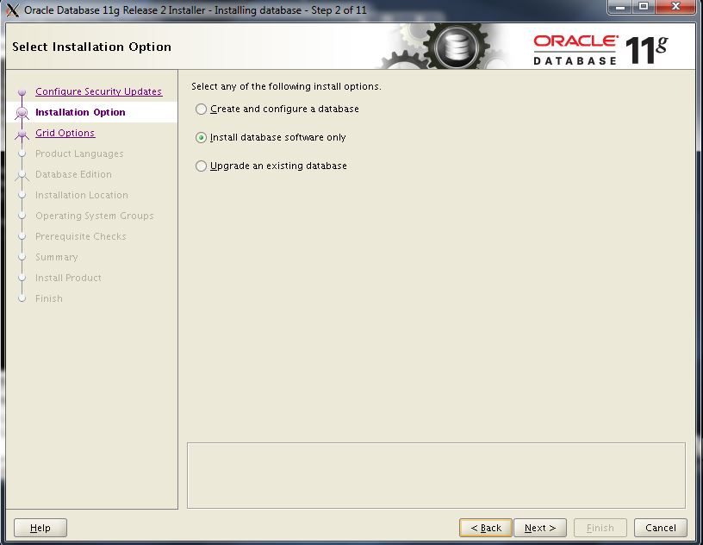

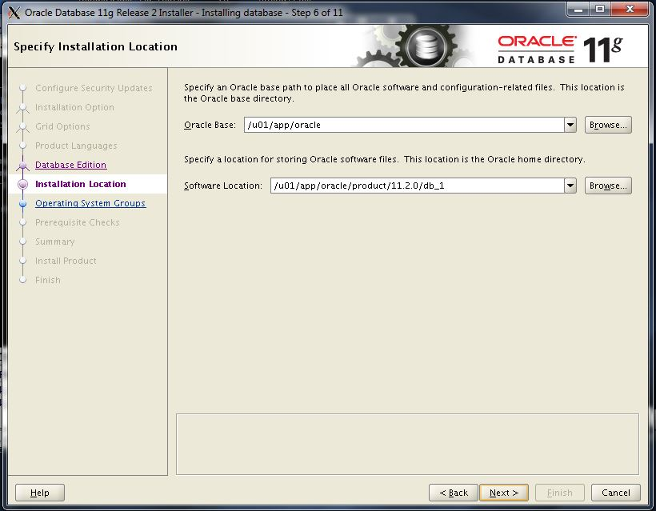

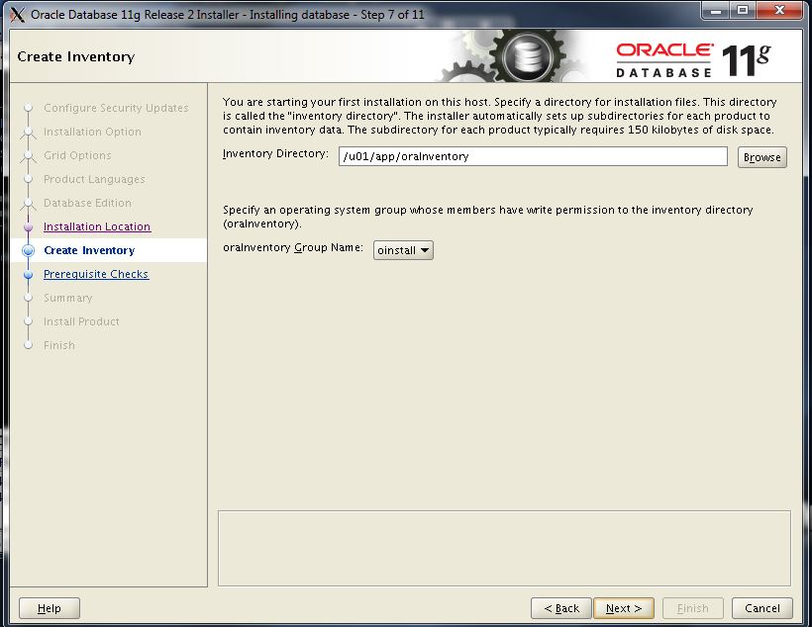

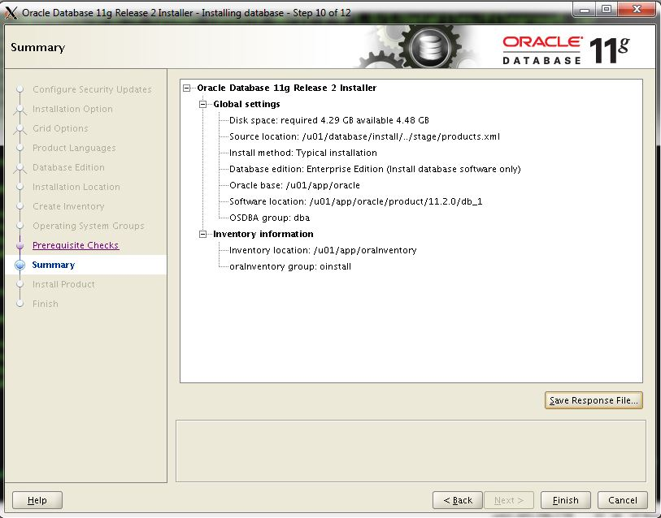

1. **Cài đặt Netca**

Mục đích: để tạo Listerner. Đây là cách để các server có thể giao tiếp với nhau.

1. **Cài đặt DBCA**

Mục đích: Tạo DB

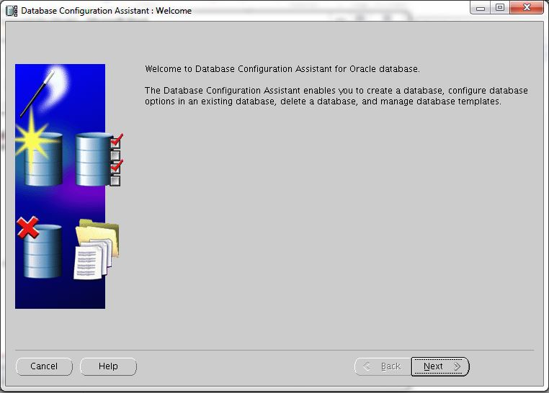

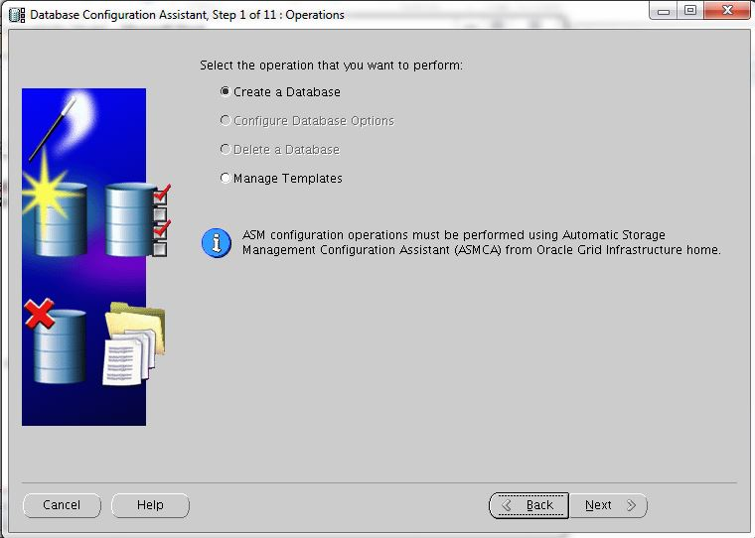

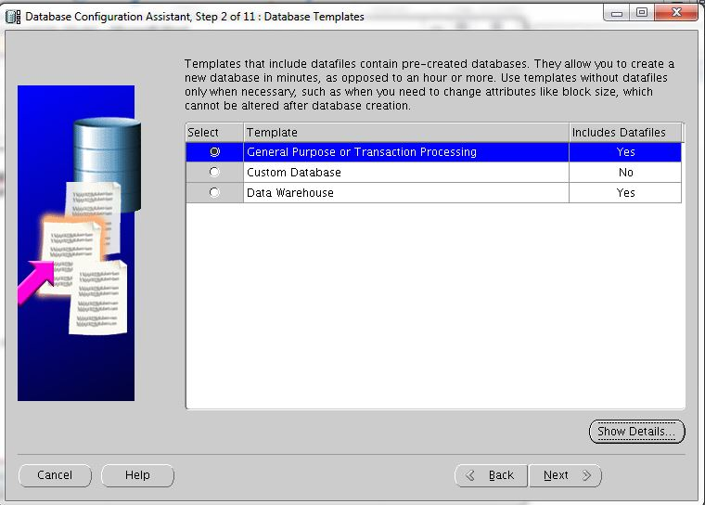

Tên SID phải giống với SID trong .bash_profile

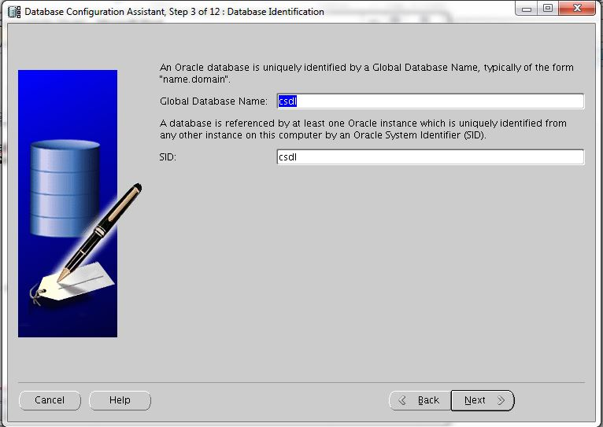

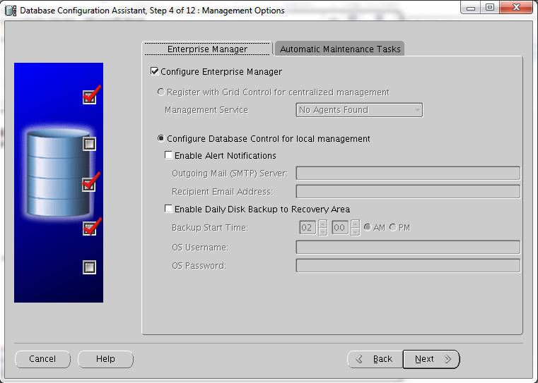

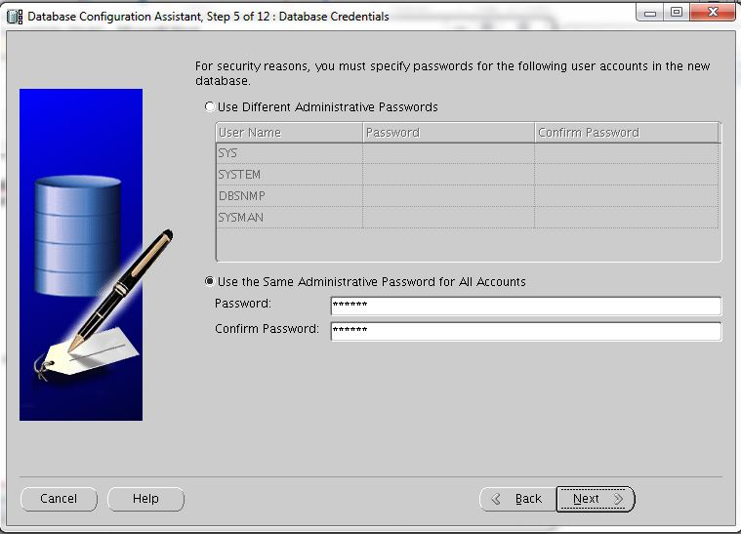

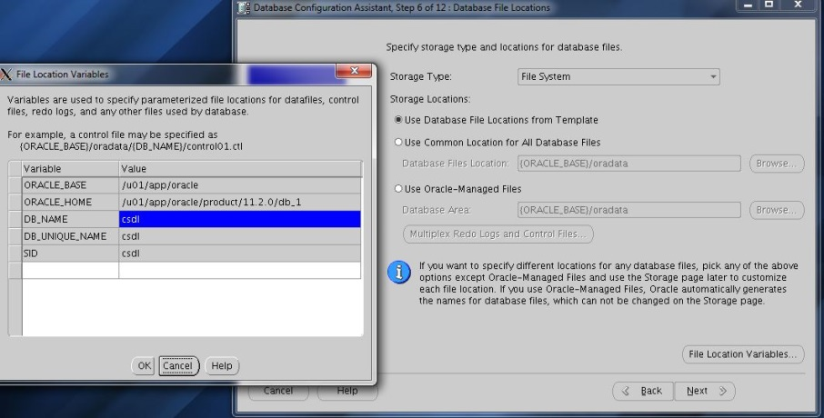

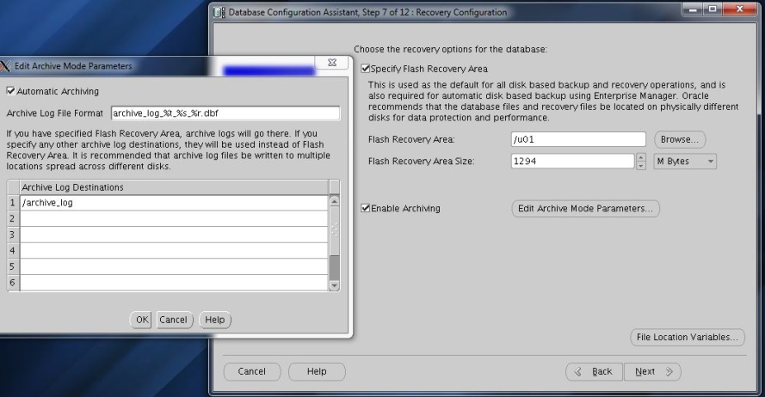

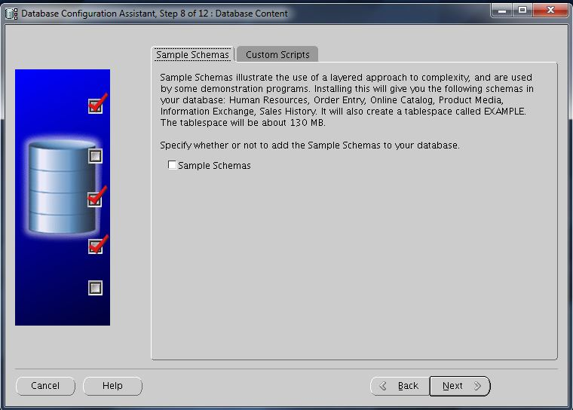

Tối thiểu phải là 3000 phiên xử lý

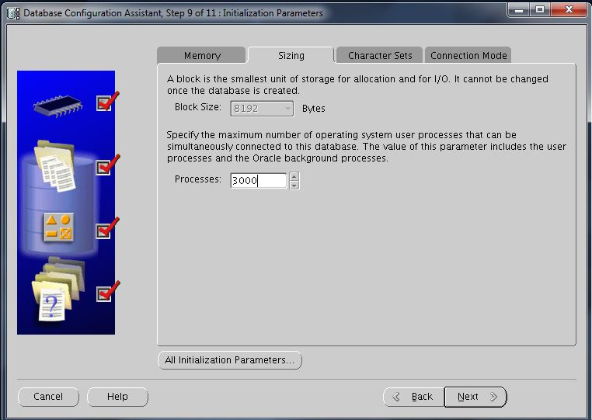

SGA = 80% RAM. PGA = 1/10 SGA

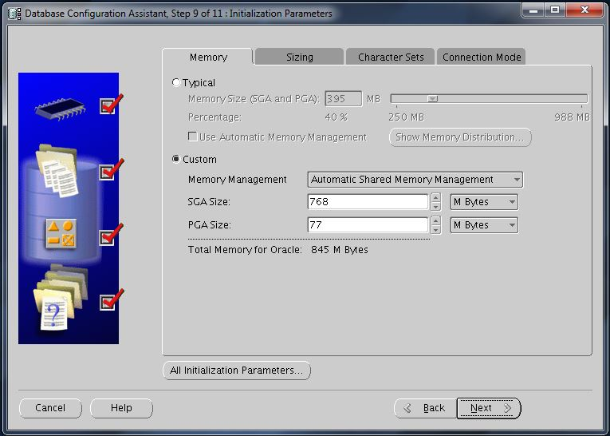

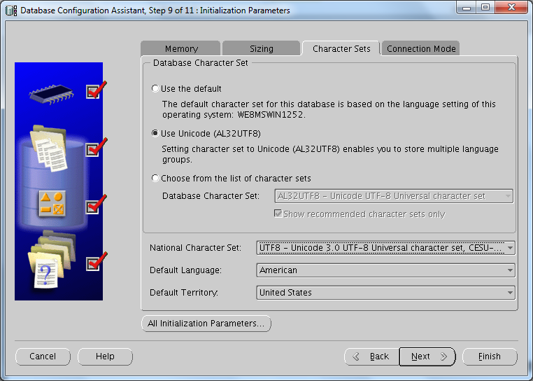

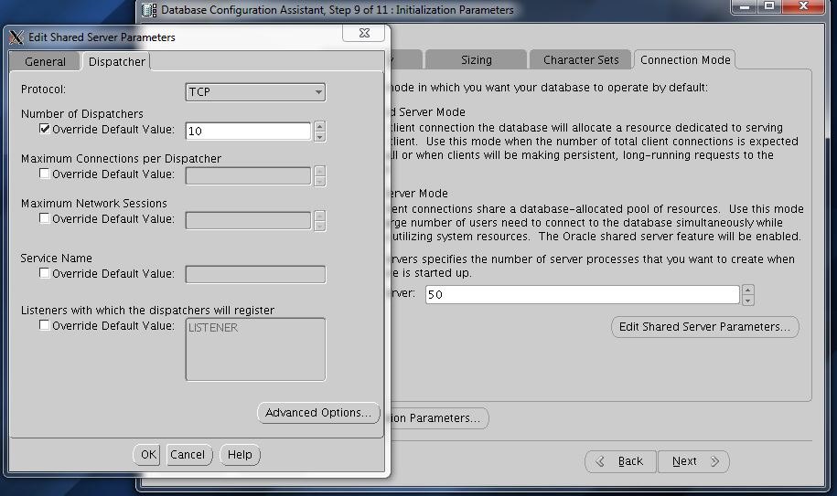

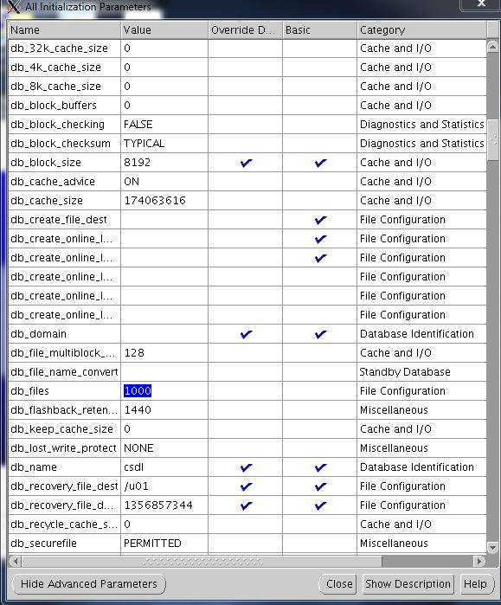

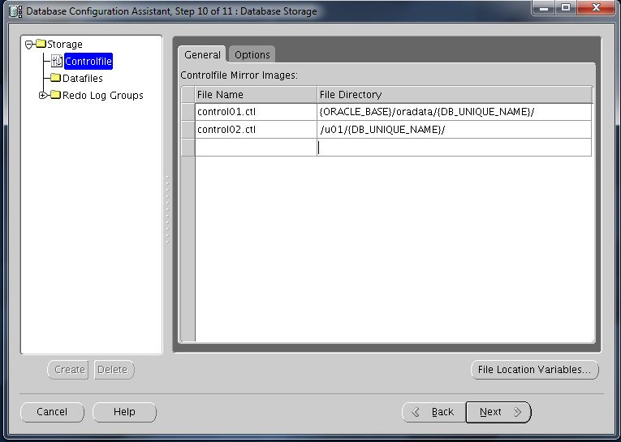

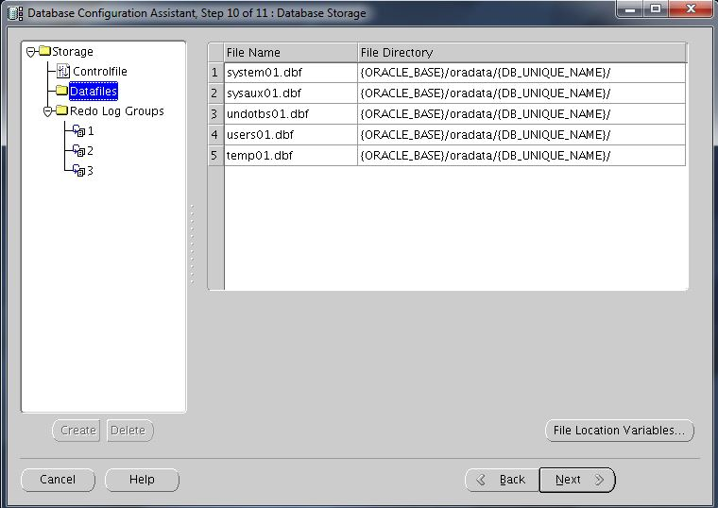

Mỗi file log dung lượng 1000MB. Back up 1 file và lưu tại 2 folder redo

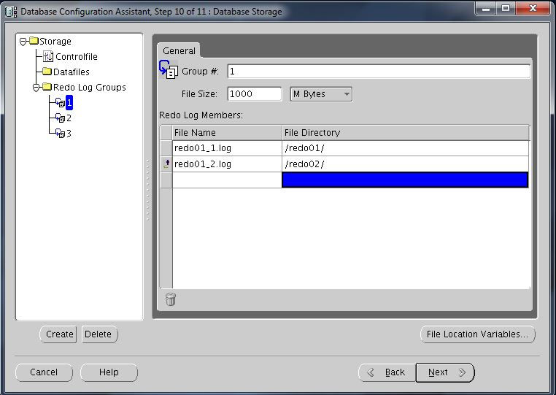

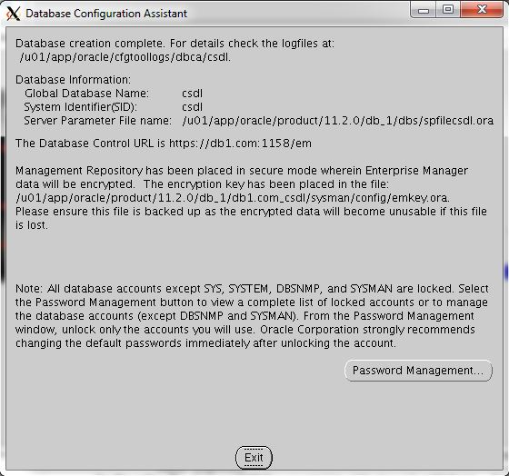

**Cấu hình DATAGUARD**

-- enable force logging

ALTER DATABASE FORCE LOGGING;

-- create standby redolog

-- logfile

/u01/app/oracle/oradata/OSS/redo03.log

/u01/app/oracle/oradata/OSS/redo02.log

/u01/app/oracle/oradata/OSS/redo01.log

alter database add standby logfile size 51M;

alter database add standby logfile size 2000M;

alter database add standby logfile '/u01/app/oracle/oradata/OSS/stb_redo03.log' size 51M;

--pfile

-- pri

*.db_unique_name='PRIMARY'

*.fal_client='TO_PRIMARY'

*.fal_server='TO_STANDBY'

*.log_archive_config='DG_CONFIG=(PRIMARY,STANDBY)'

*.LOG_ARCHIVE_DEST_1='LOCATION=/archive/ VALID_FOR=(ALL_LOGFILES,ALL_ROLES) DB_UNIQUE_NAME=PRIMARY'

*.LOG_ARCHIVE_DEST_2='SERVICE=to_standby LGWR ASYNC VALID_FOR=(ONLINE_LOGFILES,PRIMARY_ROLE) DB_UNIQUE_NAME=standby'

*.log_archive_dest_state_1='ENABLE'

*.log_archive_dest_state_2='ENABLE'

*.LOG_ARCHIVE_MAX_PROCESSES=30

*.STANDBY_FILE_MANAGEMENT='AUTO'

*.service_names='PRIMARY'

-stb

*.db_unique_name='STANDBY'

*.fal_client='TO_STANDBY'

*.fal_server='TO_PRIMARY'

*.log_archive_config='DG_CONFIG=(PRIMARY,STANDBY)'

*.LOG_ARCHIVE_DEST_1='LOCATION=/archive_log/ VALID_FOR=(ALL_LOGFILES,ALL_ROLES) DB_UNIQUE_NAME=STANDBY'

*.LOG_ARCHIVE_DEST_2='SERVICE=to_primary LGWR ASYNC VALID_FOR=(ONLINE_LOGFILES,PRIMARY_ROLE) DB_UNIQUE_NAME=primary'

*.log_archive_dest_state_1='ENABLE'

*.log_archive_dest_state_2='ENABLE'

*.LOG_ARCHIVE_MAX_PROCESSES=30

*.STANDBY_FILE_MANAGEMENT='AUTO'

*.service_names='STANDBY'

OSS =

(DESCRIPTION =

(ADDRESS = (PROTOCOL = TCP)(HOST = 10.58.71.231)(PORT = 1521))

(CONNECT_DATA =

(SERVER = SHARED)

(SERVICE_NAME = OSS)

)

)

#--------------DG------------------------

TO_STANDBY =

(DESCRIPTION =

(ADDRESS = (PROTOCOL = TCP)(HOST = 10.58.71.237)(PORT = 1521))

(CONNECT_DATA =

(SERVICE_NAME = OSS)

)

)

TO_PRIMARY =

(DESCRIPTION =

(ADDRESS = (PROTOCOL = TCP)(HOST = 10.58.71.231)(PORT = 1521))

(CONNECT_DATA =

(SERVICE_NAME = OSS)

)

)

3.b. listener.ora:

LISTENER =

(DESCRIPTION_LIST =

(DESCRIPTION =

(ADDRESS = (PROTOCOL = TCP)(HOST = 10.58.71.231)(PORT = 1521))

)

)

SID_LIST_LISTENER =

(SID_LIST =

(SID_DESC =

(SID_NAME = PLSExtProc)

(ORACLE_HOME = /u01/app/oracle/product/10.2.0/db_1)

(PROGRAM = extproc)

)

(SID_DESC =

(SID_NAME = OSS)

(ORACLE_HOME = /u01/app/oracle/product/10.2.0/db_1)

(GLOBAL_DBNAME = OSS)

)

)

ADR_BASE_LISTENER = /u01/app/oracle

3.c Restart listener tren ca 2 server

$lsnrctl stop

$lsnrctl start

ALTER DATABASE CREATE STANDBY CONTROLFILE AS '/home/oracle/controlstb01.ctl';

scp /u01/app/oracle/oradata/smsale/controlstb01.ctl oracle@10.58.132.211:/u01/app/oracle/oradata/smsale

scp $ORACLE_HOME/dbs/initsmsale.ora oracle@10.58.132.211:$ORACLE_HOME/dbs/

scp $ORACLE_HOME/dbs/orapwsmsale oracle@10.58.132.211:$ORACLE_HOME/dbs/

cp /u01/app/oracle/oradata/smsale/controlstb01.ctl /u01/app/oracle/flash_recovery_area/smsale/controlstb02.ctl

Sua pfile tren server standby (chinh cac tham so vi du: control01.ctl thanh controlstb01.ctl,....)

create spfile from pfile

startup nomount pfile=$ORACLE_HOME/dbs/initsmsale.ora

rman target sys@TO_PRIMARY auxiliary sys@TO_STANDBY

RMAN> run {

Duplicate target database for standby FROM ACTIVE DATABASE NOFILENAMECHECK dorecover;

}

-- sqlplus

alter database recover managed standby database using current logfile disconnect from session;

SQL> recover managed standby database cancel;

Open the database in read-only mode

SQL> alter database open read only;

Restart the Redo apply

SQL> recover managed standby database disconnect using current logfile;